কুমড়ো শাকের উপকারিতা...
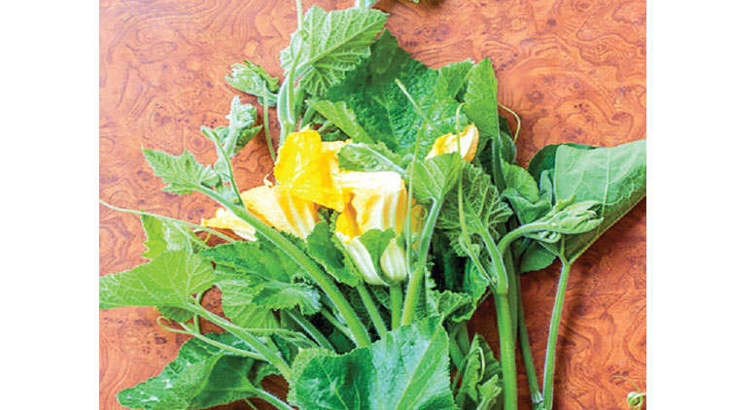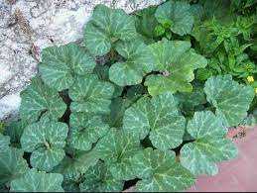
কুমড়ো স্বাস্থ্যের জন্য অত্যন্ত উপকারী এ কথা আমরা জানি। কুমড়োর মতো এর পাতাও স্বাস্থ্যের জন্য অত্যন্ত উপকারী। এ শাকের আরও যেসব স্বাস্থ্য উপকারিতা রয়েছে...
Ψ আয়রনের ঘাটতি কমায়
কুমড়ো পাতায় প্রচুর পরিমাণে আয়রন থাকে। আর এই উপাদানটি দেহে রক্তের অভাব হতে দেয় না। নারী ও শিশুদের মধ্যে আয়রনের ঘাটতি বেশি থাকে। তাদের খাদ্যতালিকায় এই পাতা রাখতে পারেন।
Ψ ভিটামিন-সি
কুমড়ো পাতায় প্রচুর পরিমাণে ভিটামিন-সি রয়েছে, যা ক্ষত সারাতে বেশ কার্যকর। শারীরিক কোনো আঘাত বা অভ্যন্তরীণ সমস্যা রোধে এই শাক বেশ উপকারী।
Ψ দাঁত ও হাড় মজবুত করতে
কুমড়ো শাক দাঁত ও হাড় মজবুত করতেও সহায়তা করে। দৃষ্টিশক্তি বাড়াতে সপ্তাহে দু-তিনবার কুমড়ো শাকের তরকারি, স্যুপ বা কুমড়ো পাতার রস খেতে পারেন। এতে চোখে কম দেখার সমস্যা দূর হয় এবং ছানির মতো সমস্যাও প্রতিরোধ করে কুমড়ো শাক।
Ψ ত্বক উজ্জ্বল করতে
ভিটামিন-এ ও সি-সমৃদ্ধ কুমড়ো ত্বককে উজ্জ্বল করে তোলে। সেই সঙ্গে ভালো থাকে চুলও।
Ψ নতুন মায়েদের সুস্থতায়
শরীরের প্রয়োজনীয় সব পুষ্টি সরবরাহ করে বলে যেসব মা শিশুকে বুকের দুধ খাওয়ান, তাদের জন্যও কুমড়ো শাক খুব উপকারী।
Ψ রক্তের কোলেস্টেরল নিয়ন্ত্রণে
প্রোটিন-সমৃদ্ধ কুমড়োর শাক রক্তে শর্করার মাত্রা নিয়ন্ত্রণ করে, যা ডায়াবেটিস রোগীদের জন্য খুব উপকারী। এ ছাড়া এই শাক খেলে রক্তের কোলেস্টেরলও নিয়ন্ত্রণে থাকে।
(সংগৃহীত)
মোছাঃ মারুফা বেগম
প্রধান শিক্ষক
খগা বড়বাড়ী বালিকা দ্বিমুখী উচ্চ বিদ্যালয়
ডিমলা, নীলফামারী।
ইমেইলঃ lizamoni355@gmail.com
- ICT4E District Ambassedor
- সেরা কন্টেন্ট নির্মাতা

